**Презентация АОП ДО.**

**1 слайд**

Адаптированная образовательная программа дошкольного образования для детей с нарушениями зрения (слабовидящих и обучающихся с пониженным зрением (косоглазием и амблиопией, функциональными расстройствами и нарушениями зрения)).

**2 слайд**

Нормативно - правовое обеспечение АОП ДО .

**- ФЗ «Об образовании в РФ» № 273-ФЗ от 29.11.2012**

**- ФЗ «О внесении изменение в ФЗ «Об образовании в РФ в статью 1 ФЗ «Об обязательных требованиях в РФ» № 371 – ФЗ от 24.09.2022**

**- Приказ Министерства образования и науки РФ №1155 «Об утверждении федерального государственного образовательного стандарта дошкольного образования» от 17.11.2013**

**- Приказ Министерства Просвещения Российской Федерации №373 «Об утверждении Порядка организации и осуществления образовательной деятельности по основным общеобразовательным программам – образовательным программам дошкольного образования от 31.07.2020**

**- Приказ Министерства просвещения Российской Федерации №1022 «Об утверждении федеральной адаптированной образовательной программы дошкольного образования для обучающихся с ограниченными возможностями здоровья» от 24.11.2022**

**- Распоряжение Министерства просвещения Российской Федерации от 06.08.2020 № Р-75 (ред. От 06.04.2021) «Об утверждении примерного Положения об оказания логопедической помощи в организациях, осуществляющих образовательную деятельность»**

**- Письма Министерства образования и науки России № ИР-535/07 «О коррекционном и инклюзивном образовании детей» от 07.06.2013**

**- Устава МБДОУ детского сада №85 «Гвоздика»**

**- Положение об оказании логопедической помощи обучающимся в муниципальном бюджетном дошкольном образовательном учреждении детском саду №85 «Гвоздика» Приказ от 01.09.2020 №115.**

**3 слайд**

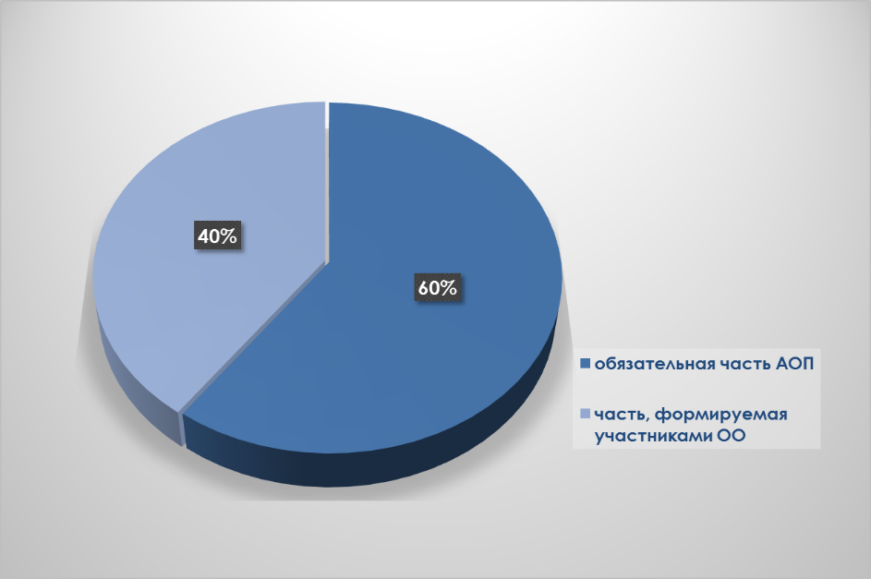

**4 слайд**

**Цель реализации Программы:** обеспечение условий для дошкольного образования, определяемых общими и особыми потребностями обучающегося раннего и дошкольного возраста с OB3, индивидуальными особенностями его развития и состояния здоровья.

**Задачи Программы:**

- реализация содержания AOП ДО;

- коррекция недостатков психофизического развития обучающихся с OB3;

- охрана и укрепление физического и психическогоздоровья обучающихся с OB3, в том числе их эмоционального благополучия;

- обеспечение равных возможностей для полноценного развития ребенка с OBЗ в период дошкольного образования независимо от места проживания, пола, нации, языка, социального статуса;

- создание благоприятных условий развития в соответствии с их возрастными, психофизическими и индивидуальными особенностями, развитие способностей и творческого потенциала каждого ребенка с OB3 как субъекта отношений с педагогическим работником, родителями (законными представителями), другими детьми;

- объединение обучения и воспитания в целостный образовательный процесс на основе духовно-нравственных и социокультурных ценностей, принятых в обществе, правил и норм поведения в интересах человека, семьи, общества;

- формирование общей культуры личности обучающихся с OB3, развитие их социальных, нравственных, эстетических, интеллектуальных, физических качеств, инициативности, самостоятельности и ответственности ребенка, формирование предпосылок учебной деятельности;

- формирование социокультурной среды, соответствующей психофизическим и индивидуальным особенностям развития обучающихся с OB3;

- обеспечение психолого-педагогической поддержки родителей (законных представителей) и повышение их компетентности в вопросах развития, образования, реабилитации (абилитации) охраны и укрепления здоровья обучающихся с OB3;

- обеспечение преемственности целей, задач и содержания дошкольного образования.

**5 слайд**





**  **

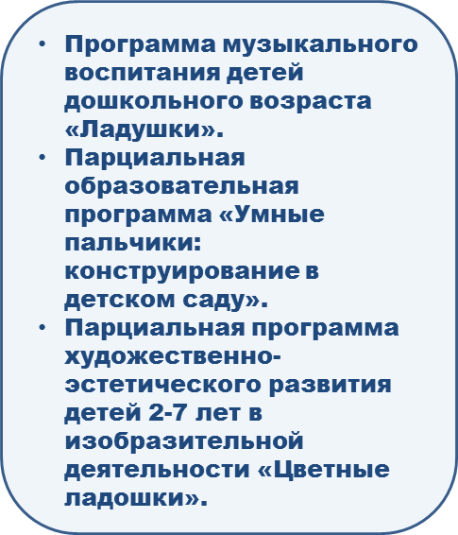 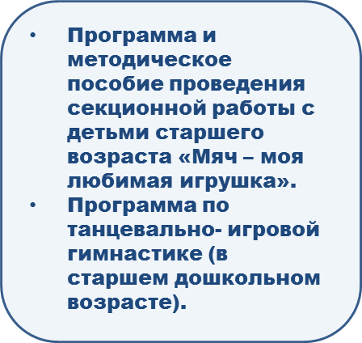 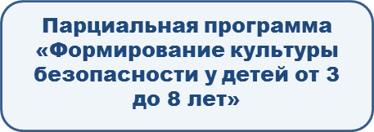

**6 слайд**

**ЦЕЛЕВОЙ РАЗДЕЛ ПРОГРАММЫ**

1. Пояснительная записка.
2. Планируемые результаты освоения программы.
3. Педагогическая диагностика достижений планируемых результатов.

Цели парциальных программ.

- «Ладушки» - введение ребенка в мир музыки, приобщение к русской народной и мировой культуре.

- «Умные пальчики: конструирование в детском саду» - создание условий для открытия ребенком природы, социума и человеческой культуры в процессе активной творческой деятельности, расширение опыта позитивного взаимодействия и сотрудничества с другими людьми, содействие формированию эмоционально-ценностного отношения к окружающему миру и «Я-концепции творца».

- «Цветные ладошки» - воспитание у детей эстетической культуры в целях формирования эстетического отношения к окружающему и творческой самореализации.

- «Мяч – моя любимая игрушка» - развитие у детей «ручной умелости» и координационных способностей формирования действий с мячом и развитию способности эффективного его использования в подвижных играх и играх с элементами спортивных игр.

- «Танцевально-игровая гимнастика» - развитие творческой деятельности детей, формирование средствами музыки и ритмических движений разнообразных умений, способностей, качеств личности, воспитание единого комплекса физических духовных качеств.

- «Формирование культуры безопасности у детей от 3 до 8 лет» - формирование способности самостоятельно и безопасно действовать в повседневной жизни.

**Цели коррекционной работы с детьми с нарушениями зрения:**

- «Ладушки» - коррекция психофизических нарушений, улучшение моторики и координации движений.

- «Умные пальчики: конструирование в детском саду» - развитие двигательной активности рук, координация движений.

- «Цветные ладошки» - развитие тактильных и зрительных навыков оценки цвета, формы и текстуры.

- «Мяч - моя любимая игрушка» - развитие общей моторики, координации движений, ориентировки в пространстве.

- «Танцевально - игровая гимнастика» - развитие сенсорной ориентации, зрительно- моторной координации, слухового восприятия.

- «Формирование культуры безопасности у детей от 3 до 8 лет» - формирование тактильного и слухового восприятия.

**7 слайд**

**СОДЕРЖАТЕЛЬНЫЙ РАЗДЕЛ ПРОГРАММЫ**



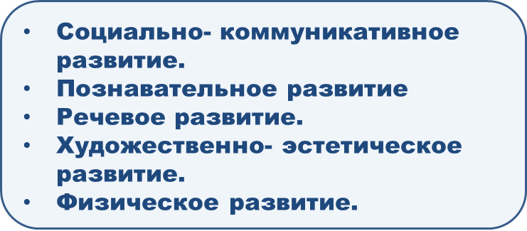



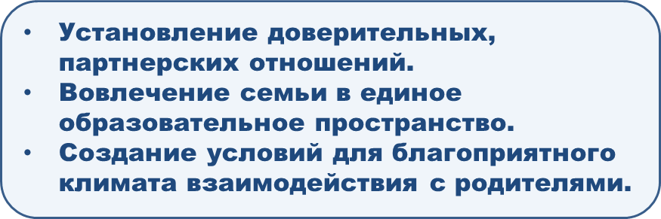



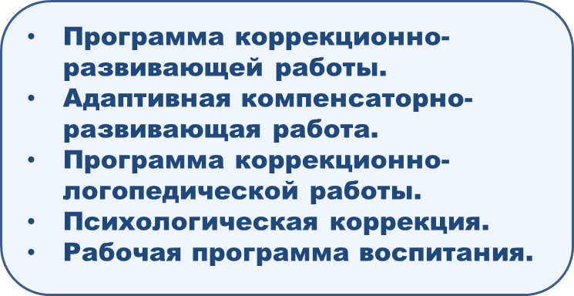

**8 слайд**

** **



**9 слайд**

**ОРГАНИЗАЦИОННЫЙ РАЗДЕЛ ПРОГРАММЫ**

- Организационное обеспечение.

- Физкультурно - оздоровительная работа.

- Проектирование и планирование образовательной деятельности.

- Организация традиционных событий, праздников, мероприятий.

- Создание психолого- педагогические условий, обеспечивающие развитие ребёнка.

- Организация развивающей предметно- пространственной среды.

- Программно- методическое обеспечение образовательного процесса.

- Материально- техническое обеспечение программы.

**10 слайд**

Часть, формируемая участниками образовательных отношений:

- График проведения образовательной деятельности.

- Организация развивающей предметно- пространственной среды.

- Планирование образовательной деятельности.

- Условия реализации образовательной деятельности.

Ссылка на Федеральную адаптированную образовательную программу дошкольного образования для обучающихся с ограниченными возможностями здоровья - [Приказ Министерства просвещения РФ от 24 ноября 2022 г. N 1022 "Об утверждении федеральной адаптированной образовательной программы дошкольного образования для обучающихся с ограниченными возможностями здоровья"](https://minobr.tverreg.ru/files/Приказ%20Минпросвещения%20России%20от%2024.11.2022%20№%201022.pdf)